Nama : Aldi Tulus P

Kelas : XII RPL

Tugas WEB membuat bagian HAPUS dan EDIT data :

1. Code edit data
2. Form : admin-edit-masyarakat.php

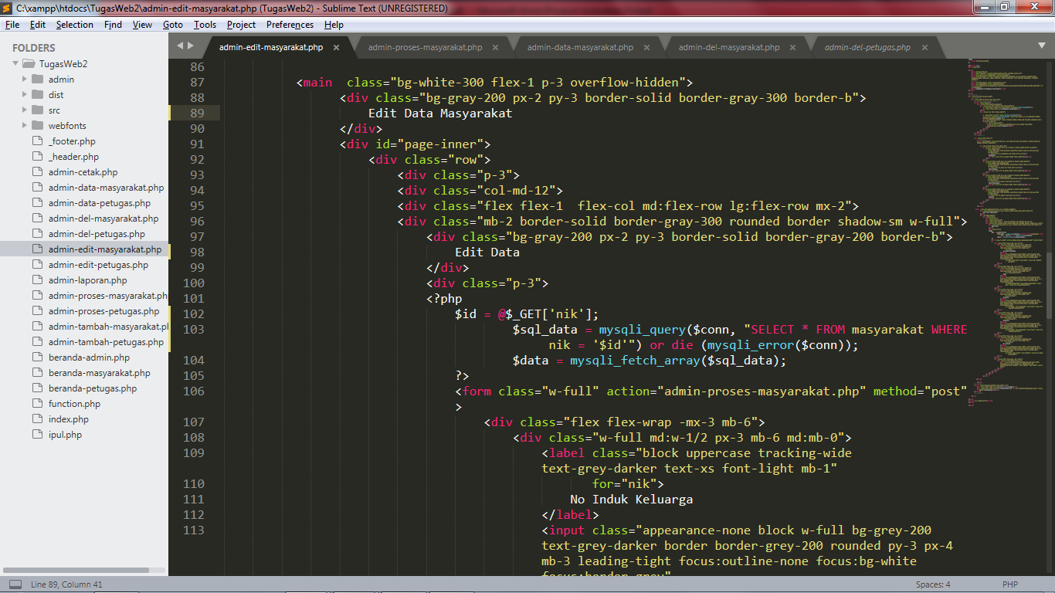

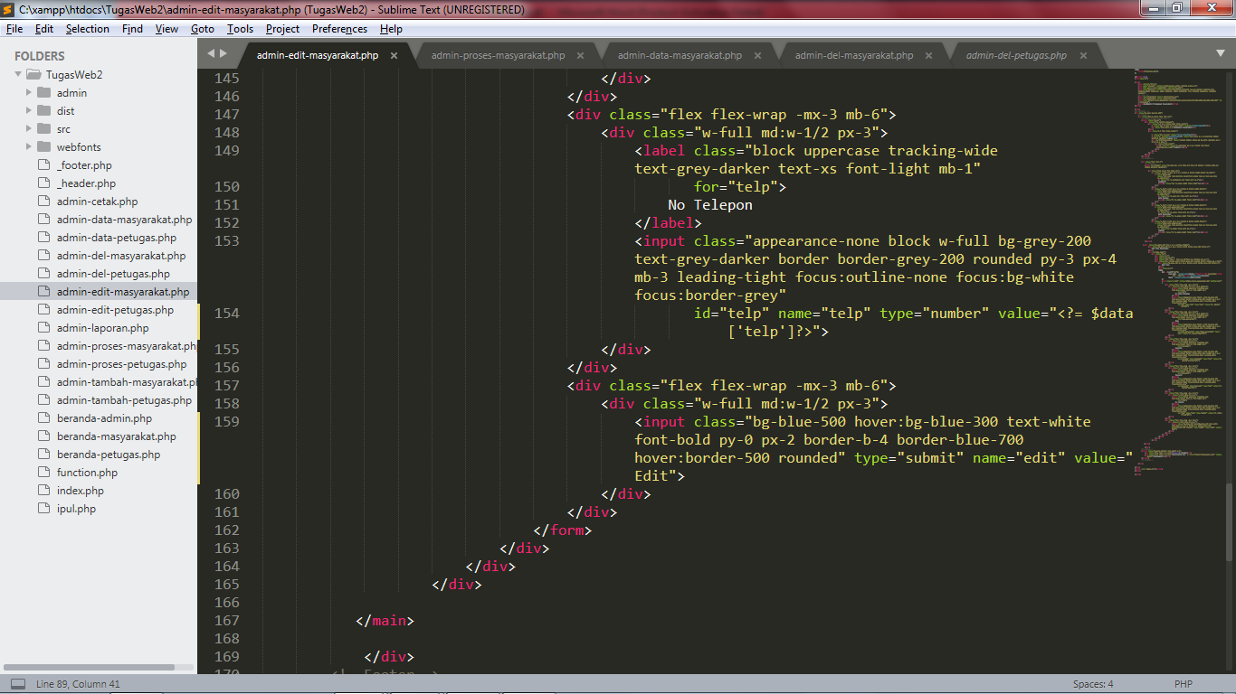

1. Form: admin-edit-petugas.php

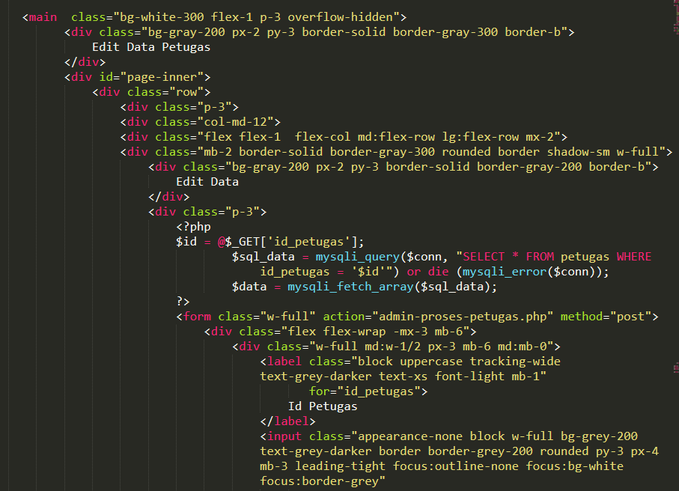

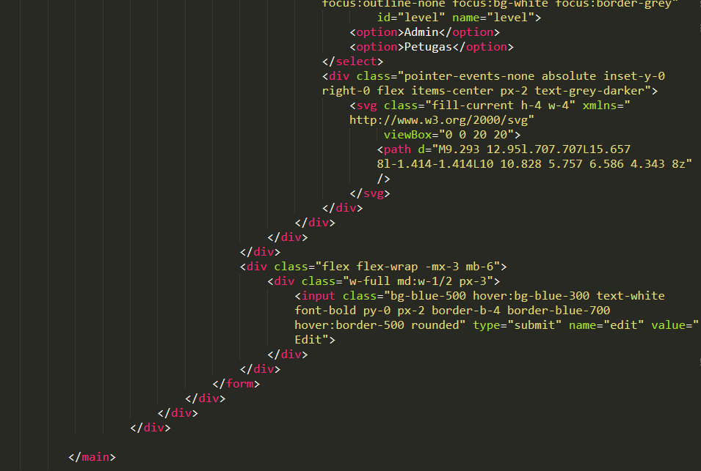

1. Code Hapus Data
2. Form : admin-del-masyarakat.php

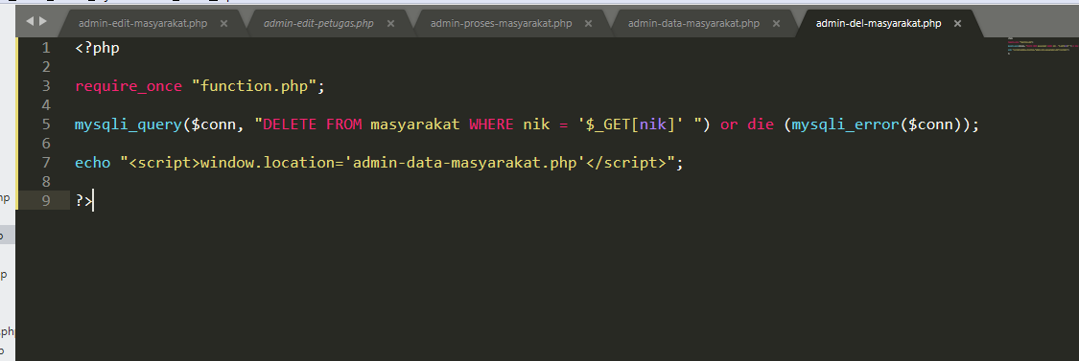

1. Form : admin-del-petugas.php

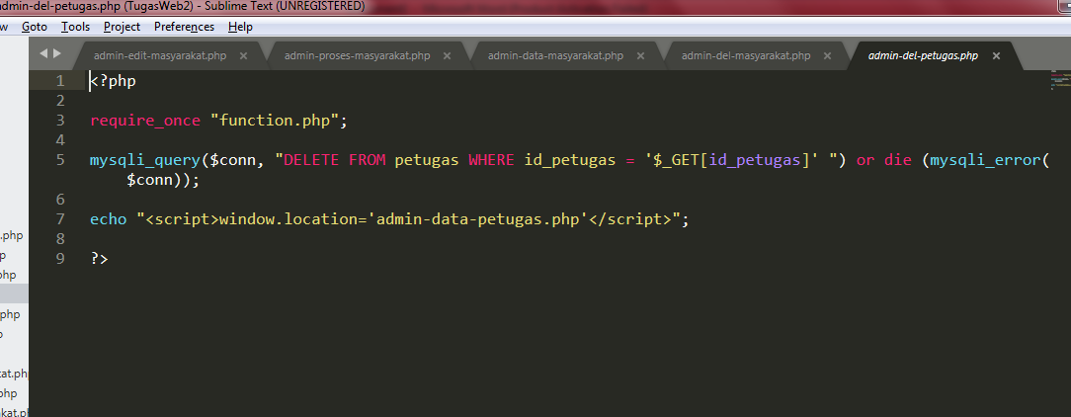

1. Halaman WEB
2. Edit Data Petugas

Values pada form input langsung menamplkan data petugas yang ingin di edit.

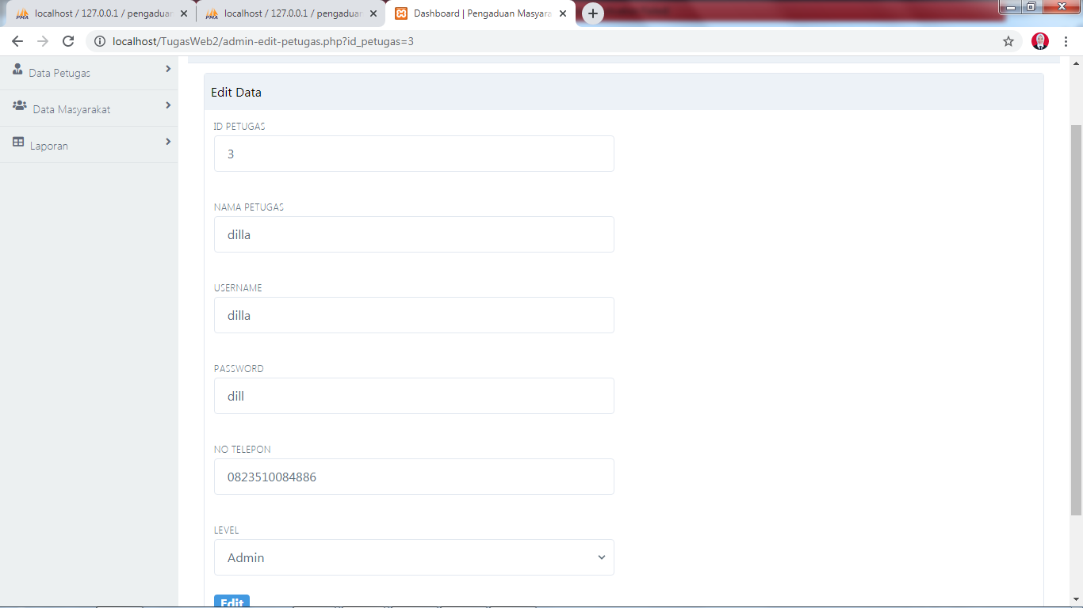

1. Edit Data Petugas

Values pada form input langsung menamplkan data Masyarakat yang ingin di edit.

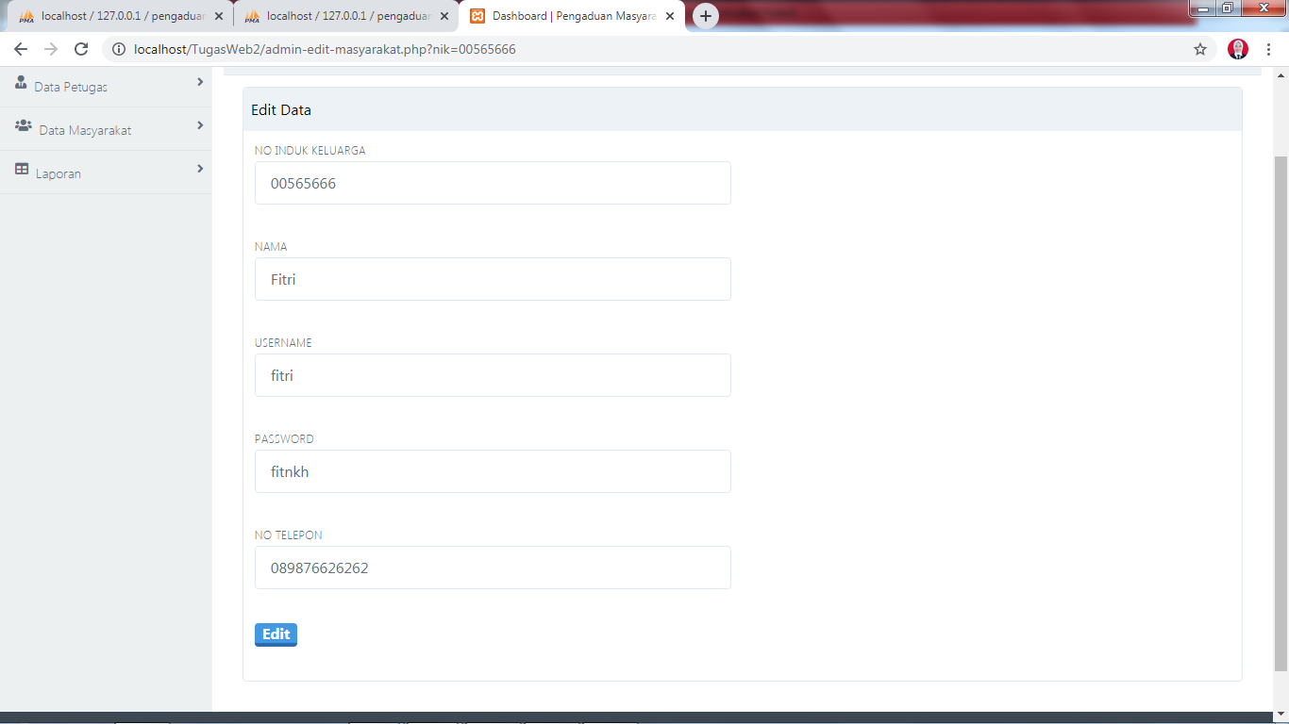

1. Hapus Data

Konfirmasi Hapus Data

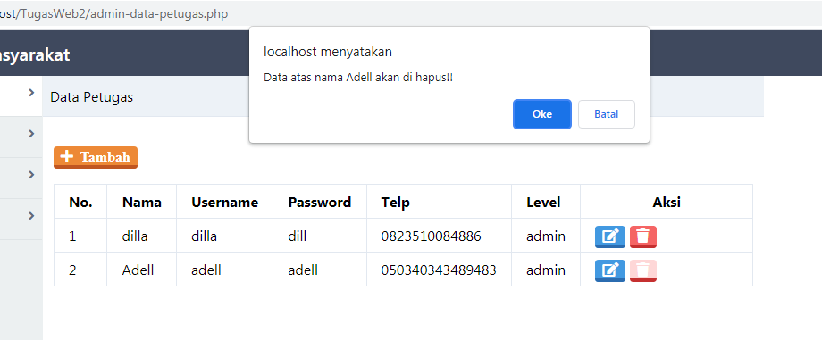

Data Terhapus

